Teltonika FMC003 Setup

Via configurator app:
Step 1: Download den nyeste version af Configurator-appen fra:
https://wiki.teltonika-gps.com/view/Teltonika_Configurator_versions
Vælg modellen FMC003,FMM003, download den nyeste version, og åbn programmet.
Step 2: Download driveren til GPS-enheden fra:
https://wiki.teltonika-gps.com/images/d/d0/TeltonikaCOMDriver.zip
Følg instruktionerne og installer driveren på computeren.
Step 3: Indsæt Sim-kort i GPS-enheden. Tilslut GPS-enheden til strøm. Forbind den derefter til computeren med et micro-USB-kabel (enhed) til USB (computer). Åbn Configurator-appen, og vælg den tilsluttede enhed.
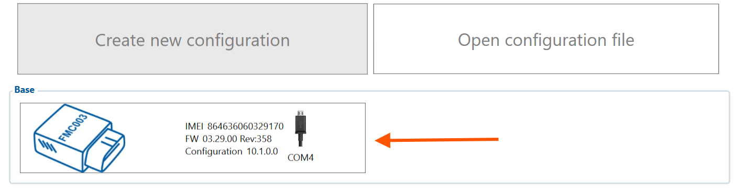

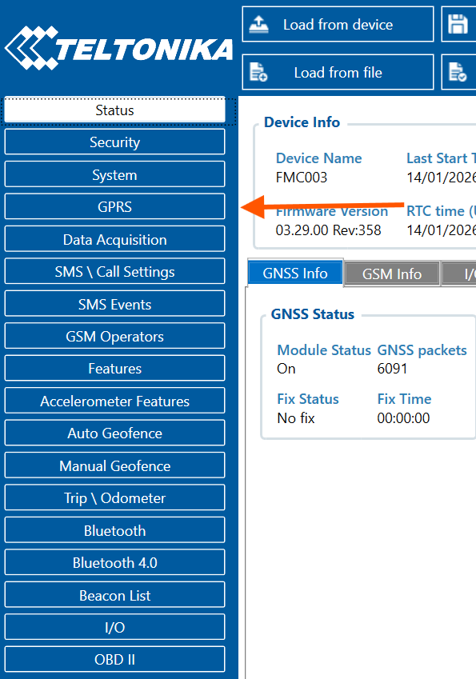
Step 4: Når meddelelsen “Parameters loaded” vises, tryk OK. Klik derefter på “GPRS” i menuen til venstre.

Step 5: indsæt ”DET KOMMER SENERE” ved domæne og ”DET KOMMER SENERE” ved port, dobbelttjek at protokollen står til TCP.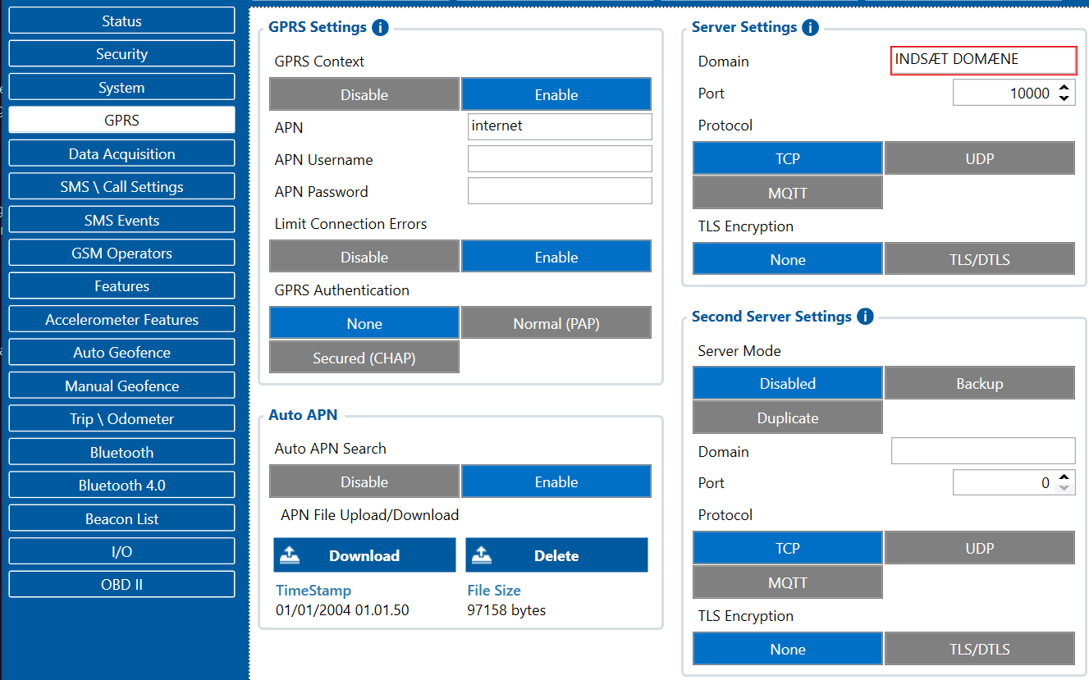

Step 6: Klik på “Save to device” for at gemme indstillingerne på enheden.
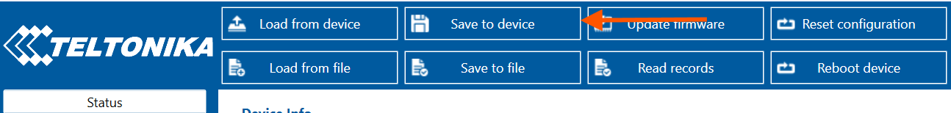
Din Teltonika-enhed er nu sat op og klar til brug.

Via SMS:
Step 1:
Indsæt SIM-kortet i GPS-enheden, og tilslut enheden til strøm.
Step 2:
Sørg for, at du har telefonnummeret til SIM-kortet klar.
Step 3:
Send følgende SMS til SIM-kortets nummer:
" setparam 2004:”KOMMER SENERE”;2005:”KOMMER SENERE”;2006:0"
Vigtigt:
- Der skal være to mellemrum før “setparam” – de skal være der
- Hele kommandoen skal skrives med små bogstaver
- Kommandoen skal sendes præcis som vist ovenfor
Step 4:
Hvis du modtager en SMS med svar fra enheden, er din Teltonika-enhed nu sat op og klar til brug.

